Atenuador de som circular (série CAH da Trox)
Descrição
Atenuador de som circular próprio para ser inserido nas condutas de distribuição de ar nas localizações indicadas nos diagramas eólicos.
- O dimensionamento deve ser feito de modo a satisfazer os seguintes requisitos:
- Atenuação acústica pretendida.
- Tamanho da conduta e espaço disponível.
- Caudal de ar.
- Perda de carga máxima. (sempre que possível inferior a 50 Pa).
As características da atenuação devem ser apresentadas em tabela ou gráficos, provenientes de programas reconhecidos, tendo por base o princípio de absorção obedecendo à norma europeia EN ISO 7235 reconhecida por entidades certificadas.
Características principais  Atenuadores de som circulares próprios para inserir em condutas de ar em sistemas centralizados de AVAC, para reduzir o ruído provocado, principalmente, por ventiladores e reguladores de caudal de ar.  Atenuação sonora com base no princípio da absorção  Grau de atenuação acústica medida de acordo com a norma ISO 7235  Estanqueidade da caixa de acordo com a norma EN 15727:  - Tamanhos até DN 400, inclusivé: classe D  - Tamanhos acima de DN 400: classe C  Adequados para ambientes potencialmente explosivos zonas 1 e 2 conforme diretiva EU 2014/34/EC (ATEX) e zonas 21 e 22 conforme diretiva EU 1999/92/EC  Golas de ligação próprias para montar diretamente em condutas circulares de acordo com as normas EN 1506 e EN 13680  Pressão máxima: 2000 Pa  Velocidade máxima do ar: 20 m/s  Temperatura máxima do ar: 90ºC | 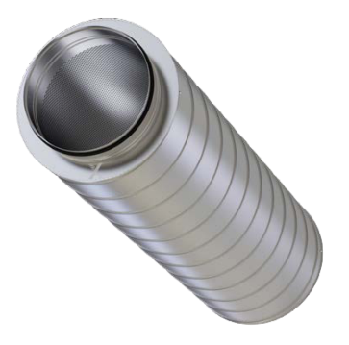

Materiais
Caixa exterior e superfície perfurada interior em aço galvanizado 1.0917, ou caixa exterior e superfície perfurada interior em
aço inox 1.4301
Material de absorção:
- Classificação ao fogo: não combustível, classe A1, segundo norma EN 13501-1
- Inofensivo para a saúde de acordo com a TRGS 905 (alemã) e segundo a diretiva EU, 97/69/EC
- Revestimento com manta em fibra de vidro pra proteção contra a desagregação, do material de absorção, para velocidades do ar até 20 m/s
- Inerte quanto ao desenvolvimento de fungos e bactérias de acordo com a norma EN846A

Instalação
Devem ser cumpridas as indicações específicas da fabricante no que diz respeito à localização e montagem por modo a assegurar as características técnicas de absorção de som e perda de carga.

Marca de referência Trox Technik
Distribuidor Grupo Contimetra / Sistimetra
Modelo CAH

/atenuadoresdesom/CAH.docx

